RG-PRI-02-03

VERSIÓN 6

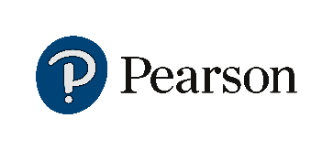

Colegio “Villa de las Flores” S.C.

“Ofreciendo una formación integral para toda la vida”

www.cvf.edu.mx

**PLAN DE CLASE/NOTA TÉCNICA**

**NIVEL: PRIMARIA**

**FECHA: MIERCOLES 05 DE OCTUBRE DE 2022.**

**1.- NOMBRE DEL PROFESOR: MORALES SOTO MARITZA CITLALLI GRADO:1 GRUPO: A**

**2.- ASIGNATURA: ORTOGRAFIA.**

**3.- TRIMESTRE: PRIMER TRIMESTRE.**

**4.- SEMANA: DEL 03 DE OCTUBRE DE 2022 AL 07 DE OCTUBRE DE 2022.**

**5.- TIEMPO: 20 MINUTOS.**

**6.- TEMA: PALABRAS CON P**

**7.- PROPÓSITOS:** Los alumnos lograran identificar y utilizar las letras delabecedario para la escritura y redacción correcta de palabras.

**8.- COMPETENCIA:** Escucha, escritura y comprensión para redactar palabras de manera correcta.

**9.- APRENDIZAJE ESPERADO:** Que los alumnos logren manejar y utilizar de manera correcta las consonantes y vocales del abecedario para formar palabras.

**10.- CONTENIDOS:** Abecedario, consonantes, vocales, silabas y palabras.

**11.- RECURSOS:** Nota técnica, Pizarro, abecedario, plumones, pizarrón y plataforma.

**12.- MATERIALES:** Cuaderno, letras del abecedario y colores.

**13.- IMPLEMENTACIÓN DE ACCIONES DEL P.E.M.C.**

**14.- INICIO:** Para dar inicio con las actividades la maestra les realizara unas preguntas a los alumnos respecto al tema “Palabras con letra P y p” **¿Cuáles son letras del abecedario? ¿Qué son las consonantes? ¿Qué son las vocales? ¿Cuáles son las consonantes? ¿Cuáles son las vocales? ¿Qué es una palabra? ¿Qué es un a silba? ¿Cómo se llama la letra P? ¿Cómo suena la letra P con las vocales? ¿Qué es un dictado? ¿Cómo suena la letra P? ¿Cómo suena la letra P al inicio de una palabra? ¿Qué necesita la letra P para que tenga sonido?** Estas preguntas las responderán los alumnos a travésde una breve lluvia de ideas dirigida por parte de la maestra la cual les permitirá compartir a los alumnos sus aprendizajes previos respecto al tema.

**ABECEDARIO.**

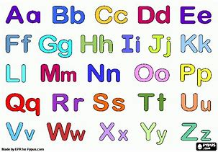

**15.- DESARROLLO:** Para dar inicio la maestra les explicara en que es importante conocer la utilización de las vocales y consonantes para la escritura de palabras reconociendo el sonido que hace la consonante R con las vocales para poder comprender de mejor manera la utilización de las letras del abecedario para una buena redacción.

**LAS LETRAS DEL ABECEDARIO.**

**Aa – Bb – Cc – Dd – Ee – Ff – Gg – Hh – Ii – Jj – Kk – Ll – Mm – Nn – Ññ – Oo – Pp – Qq – Rr – Ss – Tt – Uu – Vv – Ww – Xx – Yy – Zz.**

**LAS VOCALES.**

**Aa – Ee – Ii – Oo – Uu.**

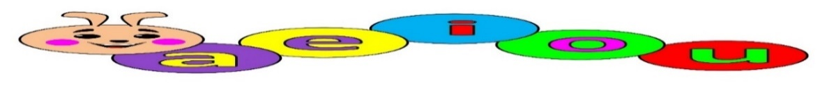

**LAS CONSONANTES.**

**Bb – Cc – Dd – Ff – Gg – Hh – Jj – Kk – Ll – Mm – Nn – Ññ– Pp – Qq – Rr – Ss – Tt - Vv – Ww – Xx – Yy – Zz.**

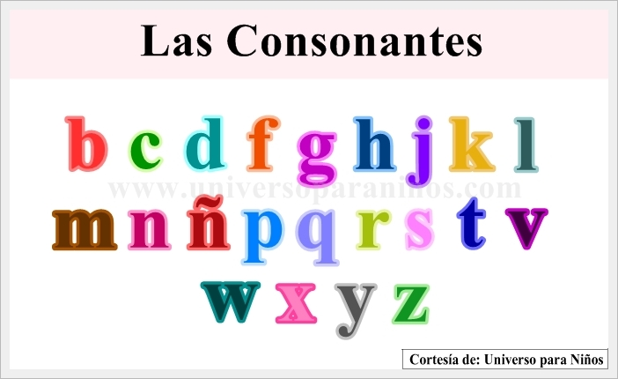

**LAS PALABRAS.**

Una palabra es un sonido o conjunto de sonidos articulados que expresan una idea. Estas palabras se dividen en palabras según los sonidos que tenga.

Las palabras son segmentos limitados por pausas o espacios en la cadena hablada o escrita, que puede aparecer en otras posiciones y está dotado de una función. Es el conjunto de sonidos articulados que expresan una idea y estas contienen una representación gráfica.

**Ejemplo:**

* Plátano.
* Cama.

**LAS SILABAS.**

Las silabas son el conjunto de letras de una palabra que se pronuncia en una sola emisión de voz y estas están compuestas por las letras del abecedario.

La silba es el sonido o conjunto de sonidos, que emitimos en cada uno de los cortes naturales que hacemos al hablar.

**Ejemplo:**

* Plátano: Pla – ta – no.

Cama: Ca – ma.

Una vez que los alumnos hayan repasado las letras del abecedario y hayan identificada la importancia de estas para formar palabras los alumnos deberán de repasar el sonido de la consonante Rr en conjunto con las vocales.

**UTILIZACION LETRA R.**

ma

Pe

Pi

**A**

**E**

**I**

**O**

**U**

**Pp**

Pa

Po

Pu

pa

pu

po

pe

pi

**16.- CIERRE:** Para comenzar la maestra les entregara una copia la cual utilizaran para repasar las silabas que se componen con la letra P y las vocales. Así como el repaso de estas para que puedan recordar el sonido de las silabas.

**Actividad y Tipo de organización: Individual ( x ) Equipo ( ) Grupal ( )**

Para comenzar la maestra les entregara una copia la cual utilizaran para repasar las silabas que se componen con la letra P y las vocales. Así como el repaso de estas para que puedan recordar el sonido de las silabas.

**COPIA.**

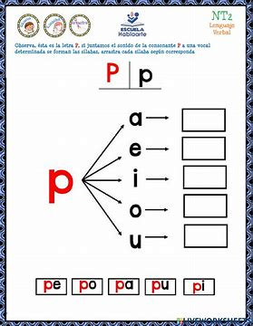

**PA PE PI PO PU**

­­­­­­­­­­­­

**pa pe pi po pu**

Posteriormente los alumnos realizaran un breve dictado en el cual se identificará su proceso de dictado a través de silbas y letra por letra para conformar palabras teniendo que ilustrarlas

**APUNTE.**

Miércoles 05 de octubre de 2022.

“Dictado de palabras con Pp”

1. papa.
2. pesa
3. pie
4. popote.
5. Puerta
6. Papalote.
7. Pepe
8. Piña
9. Puma
10. Pollo.

Al finalizar este dictado los alumnos deberían de realizar la copia entregada por parte de la maestra la cual les permitirá reconocer otras palabras que inicien con la letra Pp coloreando las que cumplen esta regla.

**COPIA NUMERO 2.**

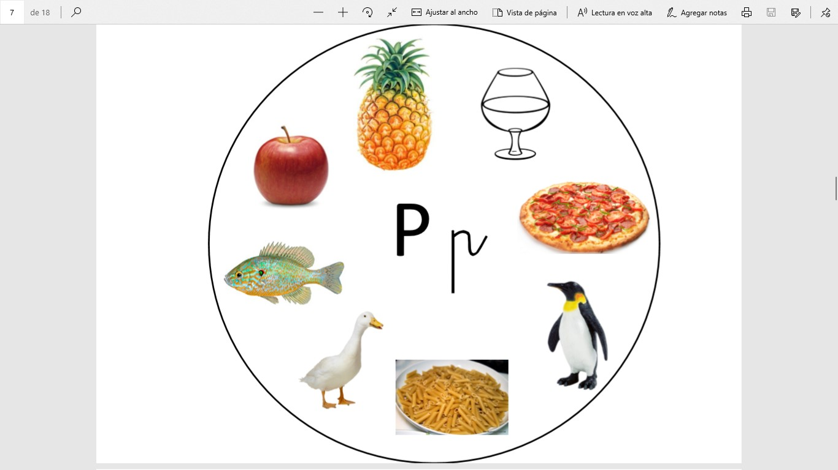

**17.- EVALUACIÓN: Autoevaluación ( x ) Coevaluación ( ) Heteroevaluación ( )**

* **ACTITUDINAL:** Manejo e identificación del abecedario para crear palabras.
* **CONCEPTUAL:** Utilización de las consonantes, vocales, letras mayúsculas y letras minúsculas.
* **PROCEDIMENTAL:** Escucha, comprende y observa la escritura de palabras.

Se evaluará que los alumnos logren identificar de manera correcta el uso de las letras del abecedario para conformar silabas y a través de estas crear palabras identificando el sonido de las consonantes y vocales

Revisándose de manera autónoma las palabras anotadas anteriormente y verificando la escritura de estas con las que se encuentren dentro del pizarrón.

**18.- TAREA:** NO HAY TAREA.

RG-PRI-02-03

VERSIÓN 6



Colegio “Villa de las Flores” S.C.

“Ofreciendo una formación integral para toda la vida”

www.cvf.edu.mx

**PLAN DE CLASE/NOTA TÉCNICA**

**NIVEL: PRIMARIA**

**FECHA: MIERCOLES 05 DE OCTUBRE DE 2022.**

**1.- NOMBRE DEL PROFESOR: MORALES SOTO MARITZA CITLALLI GRADO:1 GRUPO: A**

**2.- ASIGNATURA: ESPAÑOL.**

**3.- TRIMESTRE: PRIMER TRIMESTRE.**

**4.- SEMANA: DEL 03 DE OCTUBRE DE 2022 AL 07 DE OCTUBRE DE 2022.**

**5.- TIEMPO: 120 MINUTOS.**

**6.- TEMA: El diccionario.**

**7.- PROPÓSITOS: Búsqueda de palabras dentro de textos informativo para ampliar el vocabulario y comprender de mejor manera un texto.**

**8.- COMPETENCIA: Manejo y uso adecuado del diccionario para la búsqueda de palabras.**

**9.- APRENDIZAJE ESPERADO: Los alumnos lograran identificar la importancia de conocer el significado de palabras que no se conocen para ampliar un vocabulario.**

**10.- CONTENIDOS: El abecedario, letras mayúsculas, letras minúsculas, consonantes, vocales, palabras definición y diccionario.**

**11.- RECURSOS: Plataforma, nota técnica, salón de clases y proyector.**

**12.- MATERIALES: Abecedario de palabras, cuaderno de español, libro de español y pizarrón.**

**13.- IMPLEMENTACIÓN DE ACCIONES DEL P.E.M.C.**

**14.- INICIO:** Para dar inicio con las actividades la maestra realizara unas breves preguntas respecto al tema “El diccionario” **¿Qué es un diccionario? ¿Para qué sirven los diccionarios? ¿Qué es un orden alfabético? ¿Qué es una consonante? ¿Qué es una vocal? ¿Qué es una de ficción? ¿Qué es un significado? ¿Qué son las letras mayúsculas? ¿Qué son las letras minúsculas?** Estas preguntas las deberán de responder a través de una breve lluvia de ideas dirigidas por parte de la maestra la cual les permitirá conocer los aprendizajes previos de los alumnos.

**15.- DESARROLLO:** Los alumnos deberán de escuchar con atención la explicación dada por parte de la maestra respecto al tema el abecedario y el uso de este para la búsqueda de palabras dentro del diccionario.

**“EL ABECEDARIO”**

Un abecedario es el que permite conocer ordenadamente las letras de una lengua. Es por eso que todos los idiomas tienen el suyo, sin el cual sería imposible escribir, leer e inclusive comunicar lo que se piensa si no es oralmente. Ya que en el abecé se encuentran sistematizados todas las grafías que representan un sonido o fonema.

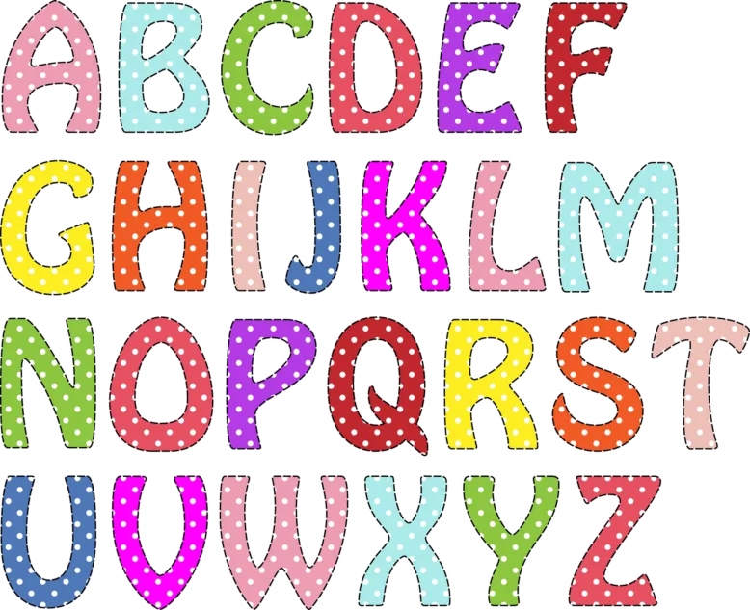

**LAS LETRAS DEL ABECEDARIO.**

**Aa – Bb – Cc – Dd – Ee – Ff – Gg – Hh – Ii – Jj – Kk – Ll – Mm – Nn – Ññ – Oo – Pp – Qq – Rr – Ss – Tt – Uu – Vv – Ww – Xx – Yy – Zz.**

**LAS VOCALES.**

**Aa – Ee – Ii – Oo – Uu.**



**LAS CONSONANTES.**

**Bb – Cc – Dd – Ff – Gg – Hh – Jj – Kk – Ll – Mm – Nn – Ññ– Pp – Qq – Rr – Ss – Tt - Vv – Ww – Xx – Yy – Zz.**



**LAS PALABRAS.**

Una palabra es un sonido o conjunto de sonidos articulados que expresan una idea. Estas palabras se dividen en palabras según los sonidos que tenga.

Las palabras son segmentos limitados por pausas o espacios en la cadena hablada o escrita, que puede aparecer en otras posiciones y está dotado de una función. Es el conjunto de sonidos articulados que expresan una idea y estas contienen una representación gráfica.

**Ejemplo:**

* Plátano.
* Cama.

**LAS SILABAS.**

Las silabas son el conjunto de letras de una palabra que se pronuncia en una sola emisión de voz y estas están compuestas por las letras del abecedario.

La silba es el sonido o conjunto de sonidos, que emitimos en cada uno de los cortes naturales que hacemos al hablar.

**Ejemplo:**

* Plátano: Pla – ta – no.
* Cama: Ca – ma.

**MAYUSUCLAS Y MINUSUCULAS.**

En español, la escritura más habitual se realiza en letra minúscula. Sin embargo, en algunos contextos, como la pausa después de un punto o bien la primera letra de un nombre propio, se escriben siempre con letra mayúscula. En algunas ocasiones, una palabra, una frase o un texto pueden aparecer escritos completamente en mayúsculas, como por ejemplo ONG o ESTÁ PROHIBIDO FUMAR en carteles de oficinas o restaurantes, por ejemplo.

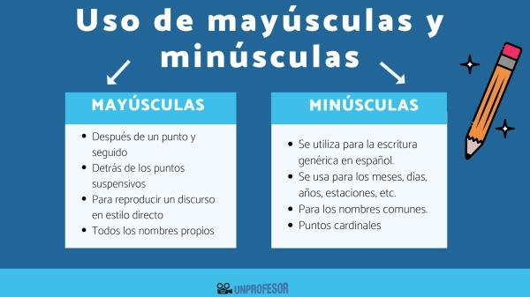

**EL DICCIONARIO.**

Un diccionario es un catálogo de palabras de un idioma o de una ciencia, generalmente ordenadas alfabéticamente, que proporciona su significado, etimología, ortografía y en el caso de ciertas lenguas establece su pronunciación y separación silábica. Usualmente se presentaba sólo en forma de libro, hoy en día puede encontrarse en forma digital en CD-ROM, DVD, on-line, etc.

Existen diversos tipos de glosarios y según el contenido que estos desarrollan pueden llegar a ser diccionarios de lengua, de idiomas, de sinónimos y antónimos, etimológicos, de rima, enciclopédicos y hasta especializados. Sin embargo, resulta sumamente importante que se hable de éstos de un modo más extenso para así poder entender a cabalidad todo lo que representan, de manera que se obtiene la siguiente información:

**16.- CIERRE:** Los alumnos deberán de anotar dentro de su cuaderno de español la definición de diccionario y reconocerán la utilización de esta a través del orden alfabético. Anotando el abecedario, de color rojo las letras mayúsculas y con lápiz las letras minúsculas.

**Actividad y Tipo de organización: Individual ( x ) Equipo ( ) Grupal ( )**

**APUNTE.**

Miércoles 05 de octubre de 2022.

“El diccionario”

El diccionario es un libro en el que se encuentran palabras de una lengua y estas se encuentran en orden alfabético con su correspondiente definición.

Abecedario.

Aa –Bb – Cc – Dd – Ee – Ff – Gg – Hh – Ii – Jj – Kk – Ll – Mm – Nn - Ññ – Oo – Pp – Qq – Rr – Ss – Tt – Uu – Vv – Ww – Xx – Yy – Zz

**17.- EVALUACIÓN: Autoevaluación ( x ) Coevaluación ( ) Heteroevaluación ( )**

* **ACTITUDINAL: Búsqueda, lectura, comprensión y redacción.**
* **CONCEPTUAL: Que los alumnos aprendan a utilizar de manera correcta el recurso del libro (diccionario)**
* **PROCEDIMENTAL: Los alumnos fomentaran a través de una lectura de comprensión la búsqueda del significada de palabras desconocidas para la ampliación de vocabulario.**

**18.- TAREA: Los alumnos deberán de realizar en una hoja de color o blanca un dibujo de los alumnos con un pastel, globos, regalos y fecha de cumpleaños.**

RG-PRI-02-03

VERSIÓN 6



Colegio “Villa de las Flores” S.C.

“Ofreciendo una formación integral para toda la vida”

www.cvf.edu.mx

**PLAN DE CLASE/NOTA TÉCNICA**

**NIVEL: PRIMARIA**

**FECHA: MIERCOLES 05 DE OCTUBRE DE 2022.**

**1.- NOMBRE DEL PROFESOR: MORALES SOTO MARITZA CITLALLI GRADO:1 GRUPO: A**

**2.- ASIGNATURA: EDUCACION SOCIOEMOCIONAL.**

**3.- TRIMESTRE: PRIMER TRIMESTRE.**

**4.- SEMANA: DEL 03 DE OCTUBRE DE 2022 AL 07 DE OCTUBRE DE 2022.**

**5.- TIEMPO: 60 MINUTOS.**

**6.- TEMA: LA IDENTIDAD.**

**7.- PROPÓSITOS: Los alumnos aprenderán a compartir y reconocer los datos personales de manera responsable.**

**8.- COMPETENCIA: Manejo y uso de la información para reconocer sus gustos, cualidades y diferencias o similitudes para reconocer lo que hace a una persona tener una identidad.**

**9.- APRENDIZAJE ESPERADO: Los alumnos manejaran de manera correcta la información personal para reconocer los datos que lo hacen ser únicos e inigualables ante otras personas.**

**10.- CONTENIDOS: Identidad personal, rasgos físicos, cualidades, gustos, datos personales y cualidades.**

**11.- RECURSOS: Plataforma, nota técnica, salón de clases y pizarrón.**

**12.- MATERIALES: Cuaderno de educación socioemocional, libro de formación Cívica y Ética, colores e imágenes.**

**13.- IMPLEMENTACIÓN DE ACCIONES DEL P.E.M.C.**

**14.- INICIO:** Para dar inicio con la sesión la maestra realizara unas breves preguntas respecto al tema “Identidad” **¿Qué es una persona? ¿Qué es una identidad? ¿Qué hace tener una identidad a una persona? ¿Qué nos hace ser únicos? ¿De qué se compone un nombre completo? ¿Qué es un gusto? ¿Qué es una personalidad? ¿Qué nos hace ser únicos?** Estas preguntas las deberán de responder a través de una breve lluvia de ideas dirigida por parte de la maestra la cual les permitirá compartir sus aprendizajes previos respecto al tema.

**15.- DESARROLLO:** Los alumnos deberán de escuchar con atención la explicación dada por parte de la maestra respecto al tema “Identidad”

**¿Qué es la Identidad personal?**

La identidad personal está constituida por el conjunto de características propias de una persona que le permite reconocerse como un individuo diferente a los demás.

La identidad personal también se refiere al concepto que cada individuo tiene de sí mismo; se construye en función de lo que cada persona percibe, sabe y tiene conciencia de que es, y la distingue del resto.

Su desarrollo comienza en la niñez, desde el momento en que el individuo es consciente de su propia existencia; continúa durante la adolescencia y se consolida en la adultez, cuando el individuo es consciente de su lugar dentro de la sociedad.

La identidad personal determina el carácter, el temperamento, las actitudes y los intereses de la persona; moldea su conducta y va definiendo ciertos aspectos de su vida consonantes con su participación en la vida social y a su afinidad con determinados grupos sociales. En líneas generales, la identidad personal configura la personalidad del individuo.

Sin embargo, la identidad personal es también un concepto dinámico, pues cada quien, a lo largo de su vida, puede reconfigurar su identidad en la medida en que el concepto que tiene de sí mismo va modificándose en función de sus experiencias, intereses o expectativas.

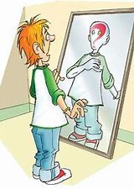

Desde un punto de vista administrativo, la identidad personal hace también referencia al conjunto de datos o informaciones que sirven para identificar a una persona y para diferenciarla de las demás: nombre, fecha de nacimiento, huella digital, número de ciudadanía o de seguridad social, y otros elementos que permiten que alguien sea identificado de manera oficial por una autoridad administrativa.

**¿QUÉ ES UNA IDENTIDAD?**

Es el conjunto de rasgos y características propias de un individuo o de una comunidad, los cuales diferencia al sujeto o a la colectividad frente de los demás.

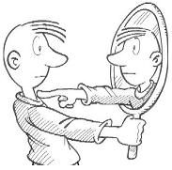

La identidad está compuesta de todos los elementos que abarca una persona:

* Comportamiento.
* Forma de ser.
* Forma de pensar.
* Forma de sentir.

La identidad refleja el ser de cada persona son aquellas ideas que tenemos de cómo nos vemos o como nos ven las otras personas.

LOS DATOS PERSONALES.

Los datos personales son aquella información que se relaciona con tu persona y son muy importantes. Al momento de compartirlos con las personas debes de ser precavido para que estas no hagan mal uso de la información.

Los datos personales son toda la información que se relaciona con tu persona, por eso son muy importantes y debemos ser precavidos con quienes los compartimos.

Algunos datos importantes son los siguientes:

* Nombre completo.
* Domicilio de tu casa.
* Nombre del adulto que se hace cargo de ti.
* Teléfono de tu casa

Estos datos personales únicamente se pueden dar a personas que conoces, y siempre es necesario preguntar a nuestros papas a quienes podemos dar nuestros datos.  Cuando te hable cualquier persona extraña en la calle, por tu seguridad y la de tu familia, nunca le digas como te llamas o donde vives.

Los datos personales son el conjunto de información que identifica a una persona y que lo hace diferentes de los demás. Los más importantes son su edad, fecha de nacimiento y nacionalidad. Algunos datos extras pueden ser su dirección, teléfono, correo electrónico y nombre de la escuela en la que estudian. Es importante protejas tus datos personales y solo los proporciones a personas de confianza, como tus profesores.

|  |  |
| --- | --- |
| DATOS PERSONALES. | |
| Nombre completo: Debe de contener el nombre o nombres y apellidos de una persona (maternos y paternos). | Maritza Citlalli Morales Soto.  Fernanda Olea Aceves |
| Domicilio: Es la calle, el número de casa y colonia donde vive esa persona. | Tercera privada de polinios número 718 Coacalco Estado de México. |
| Fecha de nacimiento: Es el día, mes y año en que nació la persona. | 18 de noviembre de 1998. |
| El teléfono: Es el número telefónico o celular de alguien. | 10 – 39 – 35 – 34.  55 – 70 – 77 – 22 – 53. |
| La nacionalidad: Indica en qué país nació una persona. | Mexicana. |

Los datos personales son toda la información que nos permite saber quién es una persona. Cuando sabemos, por ejemplo: el nombre, los apellidos, la edad, dónde va a la escuela y la ciudad donde vive una persona, es más fácil que podamos identificar de quién se trata.

ACTA DE NACIMIENTO.

El acta de nacimiento, por lo tanto, es el documento que registra cuando nace una persona. En dicho documento, expedido por el [Estado](https://definicion.de/estado), constan diversos datos vinculados al individuo que acaba de nacer, como su nombre y el nombre de sus padres, la fecha y el lugar de nacimiento.

Para generar el acta de nacimiento, los padres del recién nacido (o uno de ellos) deben acudir a un registro civil con el certificado que le otorgaron en el hospital o centro de salud donde tuvo lugar el nacimiento. En el registro civil, los progenitores inscriben a su hijo y reciben la correspondiente acta de nacimiento, que supone el primer paso para que el bebé en cuestión sea registrado como ciudadano de un determinado [país](https://definicion.de/pais).

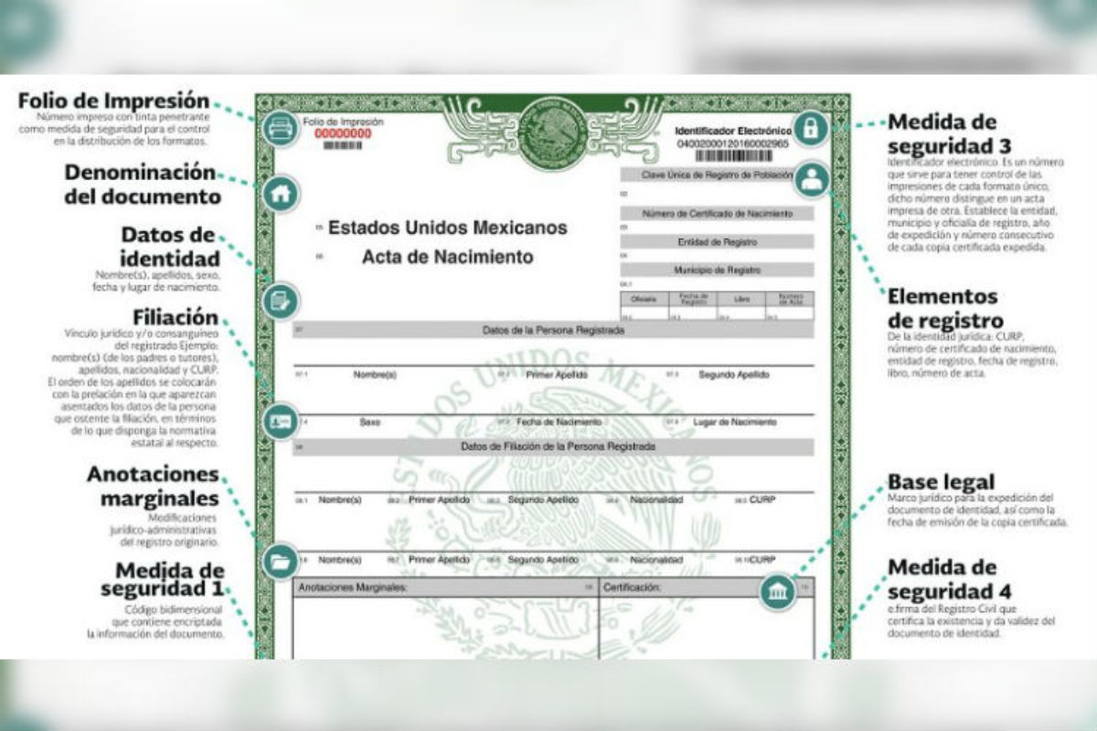

**16.- CIERRE:** Dentro de su cuaderno de educación Socioemocional los alumnos deberán de realizar un dibujo donde puedan ilustrar todas y cada una de las características que los hacer tener una identidad o personalidad distinguiéndolos de los demás.

**Actividad y Tipo de organización: Individual ( x ) Equipo ( ) Grupal ( )**

**APUNTE.**

Nombre, color favorito, ropa favorita, características físicas, animal favorito, color favorito, película favorita, etcétera.

Miércoles 05 de octubre de 2022.

“Mi identidad”

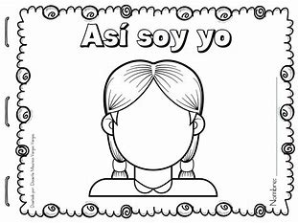 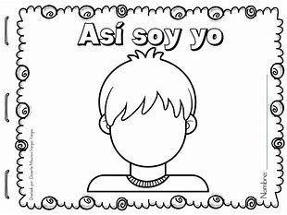

Los alumnos deberan de observar el video presentado por parte de la maestra respecto al tema la identidad el cual les permitira comprenderlo de mejor manera.

**VIDEOS.**

[**https://youtu.be/8LZdJaoTwFI**](https://youtu.be/8LZdJaoTwFI)

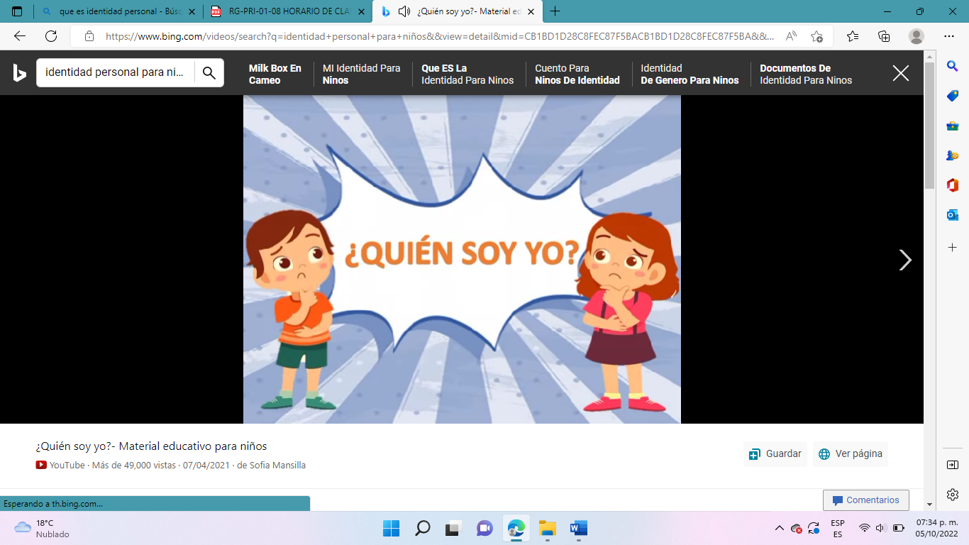

**17.- EVALUACIÓN: Autoevaluación ( ) Coevaluación ( ) Heteroevaluación ( )**

* **ACTITUDINAL: Manejo y uso de la información para reconocer los rasgos que nos hacen ser únicos.**
* **CONCEPTUAL: Identificación de rasgos y características que lo hacer irrepetibles**
* **PROCEDIMENTAL: Manejo y uso de la información para resguardar vuestros datos e información personal.**

**18.- TAREA: NO HAY TAREA.**